INSTRUÇÕES INICIAIS PARA O PREENCHIMENTO DO SISTEMA DE INFORMAÇÃO E DIAGNÓSTICO
Nota 01: Este formulário se refere aos empreendimentos e definição dos procedimentos de Licenciamento Ambiental Simplificado e Ordinário no âmbito de atuação da Secretaria Municipal de Meio Ambiente - SEMA.
NOTA 02: O formulário deverá ser preenchido e assinado por um profissional habilitado e posteriormente anexado ao sistema juntamente com toda documentação pertinente, considerando a fase de licenciamento e a tipologia. Obs.: As assinaturas podem ser digitais ou manuais, não sendo necessário a entrega da documentação na SEMA.
NOTA 03: Este documento contém informações padronizadas, por enquadramento do empreendimento, visando organizar as informações necessárias para análise técnica.
NOTA 04: Ao preencher o SID, deverá ser observada rigorosamente a formatação deste formulário, não sendo permitidas quaisquer alterações que impliquem na análise técnica a ser realizada pelo Setor de Licenciamento Ambiental, sob pena de não aceitação do documento.
NOTA 05: Este formulário foi elaborado visando a organização e a veracidade das informações, desta forma todos os textos escritos na cor vermelha deverão ser substituídos pelo texto adequado ao empreendimento e após a conclusão deverá ser alterado a cor para PRETO.
NOTA 06: Poderão ser acrescentadas informações/planos/programas adicionais a este formulário, desde que em forma de anexo.
Nota 07: Verificando a necessidade de correções/ providências pelo empreendedor no SID, o mesmo será oficiado para readequação. Sendo que, após a entrega da adequação, o processo retornará a fila de análise técnica dos processos da mesma modalidade (Simplificado ou Ordinário), considerando a data do protocolo do documento alterado.
Nota 08: É OBRIGATÓRIA a alteração das imagens fornecidas como exemplo neste formulário, devendo ser alteradas para as imagens reais do empreendimento.
Nota 09: No campo dados do empreendimento, é PROIBIDO a utilização de endereço de consultorias.
Nota 10: Em caso de terraplanagem deverá ser preenchido e apresentado Sistema de Informação e Diagnostico específico para atividade de TERRAPLANAGEM.
Nota 11 Caso sejam realizadas atividade de apoio (oficina mecânica, lavagem de veículo e abastecimento de veículos etc.). Deverá ser preenchido e apresentado Sistema de Informação específico da atividade.

Nota 12: É fundamental ler os decretos na íntegra, pois eles contêm informações detalhadas e os procedimentos a serem seguidos para a elaboração do processo de licenciamento ambiental. Nos Decretos de Enquadramento, tem todas as diretrizes, requisitos e critérios a serem atendidos, bem como os documentos necessários para a solicitação do licenciamento.
Nota 13: É importante também consultar as Normas Técnicas da ABNT (Associação Brasileira de Normas Técnicas) e demais legislações específicas relacionadas à atividade em questão. O cumprimento dessas diretrizes e normas é fundamental para garantir a conformidade legal e ambiental do empreendimento.
Nota 14: Após preencher corretamente o SID e organizar o arquivo que será ANEXADO AO SISTEMA, RETIRE esta parte inicial das Instruções de Preenchimento.

.

SISTEMA DE INFORMAÇÃO E DIAGNÓSTICO
- Informações GERAIS
DADOS DE ENQUADRAMENTO
Enquadramento: | Decreto Municipal de Licenciamento Simplificado nº XX, de XX de XXX de 20XX (Ou Decreto Municipal de Licenciamento Ordinário nº XX, de XX de XXX de 20XX)
Grupo: | INDÚSTRIA METALMECÂNICA
Enquadramento: | Fabricação de Placas e Tarjetas Refletivas para veículos automotivos.
Atividade desenvolvida pelo requerente: | Descrever as reais atividades desenvolvidas pela empresa.
Área útil (AU) em ha | Preenchimento Obrigatório
Fase do empreendimento | Prévia, Instalação, operação, regularização, etc...
DADOS DO EMPREENDIMENTO
Razão Social: | Preenchimento Obrigatório
Nome fantasia: | Preenchimento Obrigatório
CNPJ: | Preenchimento Obrigatório
E-mail da empresa: | Preenchimento Obrigatório
Endereço da empresa a ser licenciada: | Informar corretamente o endereço de excussão da atividade.
Endereço da empresa para correspondência:  *Nota 08 | Informar corretamente o Logradouro, Número do estabelecimento, bairro, município, Estado, CEP e/ ou Caixa Postal.
Representante legal: | Preenchimento Obrigatório
Contato do representante legal: | Preenchimento Obrigatório
DADOS DO RESPONSAVEL TÉCNICO
Responsável Técnico pela elaboração do SID. | Obs. Caso o mesmo não acompanhe o processo de Licenciamento Ambiental, deverá informar o n.° da Anotação de responsabilidade Técnica ART, conselho profissional, telefone para contato, e-mail, endereço para correspondência.
Responsável Técnico pelo acompanhamento do processo de Licenciamento Ambiental: | Preenchimento Obrigatório
Telefone para contato do Responsável Técnico pelo acompanhamento do processo de Licenciamento Ambiental: | Preenchimento Obrigatório
E-mail do Responsável Técnico: | Preenchimento Obrigatório
Endereço para correspondência do Responsável Técnico pelo acompanhamento do processo de Licenciamento Ambiental: | Informar corretamente o Logradouro, Número do estabelecimento, bairro, município, Estado, CEP e/ ou Caixa Postal.
Número da Anotação de Responsabilidade Técnica/conselho: | N.° xxxxxxx Conselho XXXXX
Descrição da ART: | Art n.° xxxxxxxxxxxxxxx

- Informações sobre A ATIVIDADE

Fase do empreendimento: |  |  | Planejamento |  |  |  |  | Instalação |  |  | Operação
 |  |  | Não se aplica |  |  |  |  | Não se aplica |  |  | x
 |  |  | Data de previsão para iniciar a obra: |  |  |  |  | Data de previsão de início das obras: |  |  | Data prevista para operação:
 |  |  | Xx/xx/2017 |  |  |  |  | Xx/xx/2017 |  |  | Xx/xx/2017
Número de funcionários: |  |  | 2
Dias e Horário de funcionamento: |  |  | De segunda à sexta-feira de 07:00 às 18:00 (Paralisando de 11:00 às 12:00 para o almoço).
Descrição das áreas da empresa: |  |  | Área coberta: |  | Área descoberta: |  |  |  | Qual o tipo de pavimentação na área da empresa?
 |  |  |  |  | X |  |  |  | Terra batida (Sem pavimentação), paralelepípedo, bloquete, asfalto, etc.
Descrever as reais atividades desenvolvidas no empreendimento: |  |  | O processo consiste em compactar e/ou modelar a mistura e aquecê-la (etapa chamada de sinterização), com o objetivo de melhorar a coesão da estrutura interna. A característica específica do processo é que a temperatura permanece abaixo da temperatura de fusão do elemento constituinte principal.
- Características da Área
 | Localização: | Zona Urbana |  |  |  |  | Zona Rural
 | Localização: | X
 | Características da Localização: | Residencial |  | Industrial |  | Comercial |  |  |  | Mista
 | Características da Localização: | X |  |  |  | x |  |  |  | x
 | Descrever o entorno do empreendimento:
A atividade de fabricação de placas e tarjetas refletivas para veículos automotivos envolve a produção de placas e etiquetas especialmente projetadas para serem colocadas em veículos. Essas placas e tarjetas têm a capacidade de refletir a luz, o que aumenta a visibilidade dos veículos, especialmente à noite ou em condições de pouca luz. Esta é uma atividade importante para a segurança rodoviária e regulamentação do tráfego. Aqui estão os principais aspectos dessa atividade:
Design e Especificações: As placas e tarjetas refletivas são projetadas de acordo com as regulamentações governamentais e padrões específicos de cada país. Isso inclui o tamanho, formato, cores e requisitos de refletividade. Elas geralmente contêm informações como números de identificação do veículo, placas de matrícula, logotipos ou outras informações relevantes.
Materiais Refletivos: O material utilizado na fabricação dessas placas e tarjetas é altamente refletivo, muitas vezes incorporando microesferas de vidro ou materiais similares. Isso permite que a luz dos faróis de outros veículos incida sobre a placa e seja refletida de volta, tornando-a visível à noite.
Corte e Impressão: As placas refletivas são fabricadas em folhas ou rolos de material refletivo. Máquinas de corte especializadas são usadas para criar o formato adequado, seja para placas de matrícula ou outras tarjetas específicas. As informações requeridas, como números ou letras, também são impressas de forma durável no material.
Adesão: Dependendo do tipo de veículo e das regulamentações locais, as placas podem ser aderidas à carroceria do veículo usando adesivos resistentes ou parafusos. A aderência precisa ser firme e durável para garantir que as placas permaneçam no lugar durante o uso.
Testes de Qualidade: Antes de serem disponibilizadas para uso, as placas e tarjetas refletivas passam por testes rigorosos para garantir que atendam aos padrões de visibilidade e durabilidade. Isso pode incluir testes de refletividade, resistência à água, resistência aos raios UV e mais.
Conformidade Regulatória: A atividade está sujeita a regulamentações rigorosas de segurança rodoviária e normas específicas de cada país. Os fabricantes devem garantir que seus produtos estejam em conformidade com todas as regulamentações relevante

A área está inserida em Unidade de Conservação (UC) ou em sua Zona de Amortecimento? | Sim | Não | Nome da Unidade de Conservação: | N.° da Anuência da UC.
 | X |  | Flona de Goytacazes | 2017/2017

Possui manifestação do Instituto Nacional do Patrimônio Histórico | Sim | Não | Fase / classificação | N.° da manifestação do IPHAN.
 | X |  |  | 2017/2017

O empreendimento ocupa Área de Preservação Permanente (APP), assim definida pela Lei Federal 12.651/12 ? | Sim | Não | Se SIM. Informar o tamanho da área ocupada:
 | X |  | Deve-se considerar toda e qualquer estrutura e unidade, mesmo que de apoio, como área do empreendimento, observando especialmente a localização de topos de morros, rios, córregos, riachos, nascentes, lagoas, reservatórios, praias e estuários.

Qual o corpo hídrico mais próximo ao empreendimento? | Rio pequeno | Qual a distância: | 100 metros

Haverá supressão de vegetação? | Sim | Não | Se SIM. Informar o nº do documento referente à autorização expedida pelo IDAF ou pela SEMAM.
Haverá supressão de vegetação? | X |  | 2017/2017
Descrever o tipo de vegetação no entorno da atividade:
Pastagens, fragmentos de mata/floresta, plantações (café, cacau, coco, banana, mamão, hortaliças, etc.

- Coordenadas UTM Do perímetro da ÁREA ÚTIl DA ATIVIDADE

Coordenadas dos vértices da Poligonal (no mínimo de 04 pontos) que corresponda exatamente na área a ser licenciada. O Datum utilizado deverá ser o WGS84 e coordenadas em UTM / Sirglas 2000.
Ponto 1 | 038xxxx | UTM (N): | 78xxxxx | UTM (E):
Ponto 2 | 038xxxx | UTM (N): | 78xxxxx | UTM (E):
Ponto 3 | 038xxxx | UTM (N): | 78xxxxx | UTM (E):
Ponto 4 | 038xxxx | UTM (N): | 78xxxxx | UTM (E):

VIII.ROTEIRO DE ACESSO
Informar as principais vias de acesso e pontos de referência: | Saindo da Prefeitura de XXXXXXX - Avenida Nicola Biancard, 1081, XXXXXX - ES, 29900-208  Siga na Avenida Jones dos Santos Neves em direção a Avenida Carvalho 0,6 km  Vire à direita na Avenida Augusto 0,2 km  Vire à esquerda na Avenida Calmon 0,5 km  Permaneça à direita na pista 41 m  Pegue a via de acesso 49 m  Mantenha-se à reto na Avenida Filogonio 0,1 km  Chegada em Avenida Filogonio à direita .......

- localização do empreendimento
Inserir imagem de localização do empreendimento indicando, em um raio de 500 (quinhentos) metros, a situação de ocupação da área (habitação, serviço público, arruamento, atividades produtivas locais e outros), recursos florestais, bem como, deverá constar todos os recursos hídricos (nascentes, lagos, lagoas, rios, córregos...).
EXEMPLO DA IMAGEM: A imagem e o texto descrito abaixo deverá ser substituído pela imagem de localização do referido empreendimento.
ORIENTAÇÕES PARA ELABORAÇÃO DA IMAGEM: Poderão ser utilizadas imagens do ORTOFOTOMOSAICO (I3Geo) disponibilizadas no endereço eletrônico do IEMA (www.meioambiente.es.gov.br) e/ou as imagens disponíveis em (http://187.60.167.210/sig-linhares/) e/ou outras fontes desde que sejam confiáveis e identificadas.
OBSERVAÇÃO. A imagem deverá estar legível, com escala adequada e legendada.
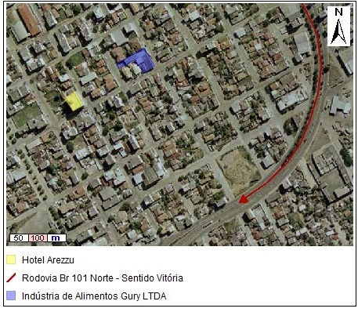
Figura 01: Localização do empreendimento e seu entorno próximo. Fonte: Ortofotomosaico IEMA 2007/2008 (Projeção UTM, Datum WGS 1984, Zona 24S).
Descrever as características da área de influencia do empreendimento:
Xxxxxxxxxxxxxxxxxxxxxxxxxxxxxxxxxxxxxxxxxxxxxxxxxxx

- Fluxograma do processo produtivo do empreendimento

Descrever o fluxograma do processo produtivo do empreendimento:
Exemplo de um fluxograma da atividade (Obs. O cronograma deve ser adaptado a realidade do empreendimento):
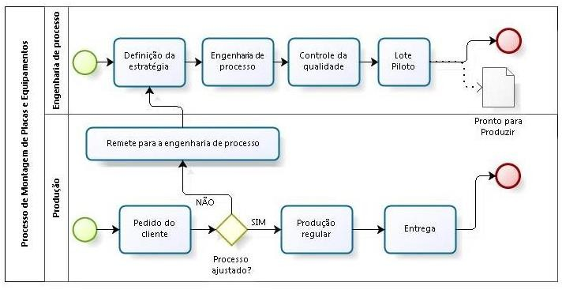

- FONTES DE ABASTECIMENTO DE ÁGUA

Informar a fonte de fornecimento de água para desenvolver as atividades da empresa: | Rede Pública - SAAE |  | Não se aplica
 | Poço Artesiano |  | Não se aplica
 |  |  | N.° do cadastro junto a AGERH | Não se aplica
 | Captação em Curso d’água (rios, lagoas, córrego e riachos, etc). |  | X
 |  |  | Nome do Curso d’água |  | Rio Itaúnas
 |  |  | N.° da Outorga |  | Não possui
 | Reservatórios, represas ou barragens |  | x
 |  |  | Nº da licença/autorização |  | Não se aplica
 |  |  | N.° da Outorga |  | Não se aplica
 | Outros: Especificar. |  | Nascente, captação de águas pluviais...
 |  |  | N.° da Outorga |  |  | Não se aplica
Finalidade de uso da água: |  | Lavagem de peças, banheiro, etc
Consumo de água: |  | 100 L/dia  5 m³/dia

VI. FONTES DE GERAÇÃO DE EFLUENTES

EFLUENTES ATMOSFÉRICOS
Realizar o serviço de pintura? |  | Sim | Não
 |  | X
Tipo de pintura? |  | Aspersão | Manual
 |  | X
Possui sistema para controle? (Caso realize pintura por aspersão) |  | Sim | Não
 |  | X
Caso resposta acima seja SIM descrever sistema de controle para emissão atmosférica utilizado no empreendimento | Descrever Equipamento
A DESCRIÇÃO DEVERÁ SER ADAPTADA A REALIDADE DO EMPREENDIMENTO):
Cabine de pintura é uma instalação controlada projetada para a aplicação de tinta, verniz ou outros revestimentos em objetos, proporcionando um ambiente isolado e limpo para o processo de pintura. Essa estrutura é usada para garantir que o revestimento seja aplicado de maneira uniforme e livre de contaminantes, como poeira, partículas suspensas e detritos, que podem comprometer a qualidade do acabamento.
A cabine de pintura geralmente possui as seguintes características:
Estrutura Contida:
Ventilação Controlada:
Filtros:
Sistema de Exaustão:
Iluminação Adequada:
Superfícies Lisas:
Sistema de Controle:
Proteção dos Pintores:
Caso resposta acima seja NÃO deverá apresentar proposta de sistema de controle para emissão atmosférica a ser utilizado no empreendimento

EFLUENTES LÍQUIDOS (Domésticos, oleosos e Industrias)
Há geração de Efluentes Domésticos (esgoto sanitário)? | Sim |  |  |  | Não
Há geração de Efluentes Domésticos (esgoto sanitário)? | x
Onde se dá o lançamento do Efluente Doméstico: | Rede Esgoto | x
Onde se dá o lançamento do Efluente Doméstico: | Rede Pluvial | Não se aplica
Onde se dá o lançamento do Efluente Doméstico: | Rede Pluvial | Possui autorização da Secretária de Obras? | Sim | Não se aplica |  |  | N.° | Não se aplica
Onde se dá o lançamento do Efluente Doméstico: | Rede Pluvial | Possui autorização da Secretária de Obras? | Não | Não se aplica
Onde se dá o lançamento do Efluente Doméstico: | Corpo hídrico | Não se aplica | N.° da portaria de outorga? |  |  |  |  |  | Não se aplica
Onde se dá o lançamento do Efluente Doméstico: | Corpo hídrico | Não se aplica | N.° do processo de outorga? |  |  |  |  |  | Não se aplica
Onde se dá o lançamento do Efluente Doméstico: | Outro. Especificar: | Fossa negra e/ou não se aplica.
O empreendimento possui Fossa Filtro com sumidouro? | Sim |  |  |  |  | Não
O empreendimento possui Fossa Filtro com sumidouro? | - |  |  |  |  | x

Se a resposta do item anterior for SIM, Informar a periodicidade da Manutenção do sistema de tratamento: | A cada 6 meses.
Se aplicável, informar o nome da empresa responsável pela Coleta, Transporte e Destinação final dos resíduos sólidos provenientes da limpeza / manutenção do sistema de tratamento: |  | XXXXXXXXXXXXXXXX LTDA ME
Se aplicável, informar o N.° da Licença Ambiental da empresa responsável pela coleta / transporte e destinação final |  | LMO n.° 02112/2030

Há geração de efluentes industriais (lavagem de equipamentos, utensílios, pátios e afins) na atividade em questão? | Sim |  |  |  | Não
 | x |  |  |  | não se aplica
Descrever a linha de produção que gera o efluente industrial: | Lavagem das peças e no processo produtivo.
O efluente Industrial é tratado no empreendimento: | Sim |  |  |  | Não
O efluente Industrial é tratado no empreendimento: |  |  |  |  | X
Caso SIM, descrever a metodologia de tratamento do efluente industrial:
Onde se dá o lançamento do Efluente Industrial tratado: | Rede Esgoto | não se aplica
Onde se dá o lançamento do Efluente Industrial tratado: | Rede Pluvial | não se aplica
Onde se dá o lançamento do Efluente Industrial tratado: | Rede Pluvial | Possui autorização da Secretária de Obras? | Sim | não se aplica |  | N.° | não se aplica
Onde se dá o lançamento do Efluente Industrial tratado: | Rede Pluvial | Possui autorização da Secretária de Obras? | Não | não se aplica
Onde se dá o lançamento do Efluente Industrial tratado: | Corpo hídrico | não se aplica | N.° da portaria de outorga? |  |  |  |  | não se aplica
Onde se dá o lançamento do Efluente Industrial tratado: | Corpo hídrico | não se aplica | N.° do processo de outorga? |  |  |  |  | não se aplica
Onde se dá o lançamento do Efluente Industrial tratado: | Outro. Especificar: | Não se aplica

Se aplicável, informar a periodicidade da Manutenção do sistema de tratamento de efluente industrial: | A cada 180 dias.
É realizado monitoramento do efluente? | Sim | x | Indicar a freqüência | A cada 180 dias
É realizado monitoramento do efluente? | Não | -

Se aplicável, informar o nome da empresa responsável pela Coleta, Transporte e Destinação final dos resíduos sólidos provenientes da limpeza / manutenção do sistema de tratamento dos efluentes industrial: | XXXXXXXXXXXXXXXX LTDA ME
Se aplicável, informar o N.° da Licença Ambiental da empresa responsável pela coleta / transporte e destinação final: | LMO n.° 0320020/2030/ IEMA /SEMAM

- GERENCIAMENTO DE RESÍDUOS
Resíduos Não Perigosos
Há geração de resíduos sólidos não perigosos no empreendimento? | Sim | Não
 | X
Se a resposta do item anterior for Sim, informar a tipologia e a fonte de geração: | A geração de resíduos está relacionada ao descarte de papeis administrativos, varrição administrativo (papeis, plásticos, vidros, borrachas, etc.), Borra do Sistema SSAO, óleo usado ou contaminado, sucatas metálicas contaminadas, embalagens de óleo vazias, filtros de óleo, pneus, baterias de carro usadas, trapos e assemelhados.  Os Resíduos Classe I – Perigosos, devendo estes resíduos serem destinados e/ou comercializados com empresas licenciadas pelo Órgão Ambiental, mantendo arquivados os documentos que comprovem a efetiva destinação ou comercialização;
Descrever a quantidade de resíduo gerado: | Resíduos administrativos: 10 kg/mês  Borra do Sistema SSAO: 10 kg/ mês  Etc..
Descrever a forma de acondicionamento/estocagem dos resíduos gerados: | Adotar tambores/caixas para acondicionamento temporário de resíduos Classe II B (não perigosos) e identificar com placas respectivas de acordo com a sua tipologia, conforme o sistema adotado pelo município (Seco e Úmido) estes resíduos deverão ser disponibilizados para coleta conforme cronograma estabelecido pela prefeitura.
Informar a (s) Empresa(s) Responsável (is) para coleta e transporte dos resíduos não perigosos: | Empresa 1: Empreendimentos xxxxxxs LTDA ME  Empresa 2: Empresa Coletora xxxxxxLTDA EPP  Empresa 3: XXXX Coletas e Transporte – ME
N.° das licenças Ambientais Empresa(s) e Responsável (is) para coleta e transporte dos resíduos Não perigosos: | Empresa 1: N.° 425/2018 válida até 01/02/2022  Empresa 2: N.° 568/2017 válida até 05/07/2021  Empresa 3: N.° 345/2017 válida até 25/04/2021
Informar a (s) Empresa(s) Responsável (is) para destinação final dos resíduos não perigosos: | Empresa 1: Empreendimentos xxxxxxs LTDA ME
N.° das licenças Ambientais Empresa(s) e Responsável (is) para destinação final dos resíduos não perigosos: | Empresa 1: N.° 425/2018 válida até 01/02/2022

Resíduos Perigosos
Há geração de resíduos sólidos perigosos no empreendimento? | Sim | Não
Há geração de resíduos sólidos perigosos no empreendimento? | x
Se a resposta do item anterior for Sim, informar a tipologia e a fonte de geração: | Óleo usado: Troca de óleo dos motores automotivos  Pó de serra com óleo: Usado nos casos de derramamento de óleo no piso do empreendimento.  Resíduos de madeira contaminados com óleo: Pedaços de madeira usado para apoiar as peças veicular, etc...  Sedimentos SSAO: Gerados na limpeza do sistema separador de água e óleo.  Embalagens de óleo lubrificante e/ou contaminadas: Geradas no processo de troca de óleo e na lubrificação de peças e acessórios.  Outros: Especificar

Descrever a quantidade de resíduo gerado: | Óleo usado: 10 litros/mês  Pó de serra com óleo: 2 kg/mês  Resíduos de madeira contaminados com óleo: 1 m³ / Mês  Sedimentos SSAO: 70 kg / a cada 6 meses.  Embalagens de óleo lubrificante e/ou contaminadas: 200 unidades/Mês.
Descrever a forma de acondicionamento/armazenamento dos resíduos gerados: | Os óleos lubrificantes são acondicionados em bombonas e são armazenados em baias de contenção.  Os trapos contaminados, vasilhames, madeiras, entre outros, são acondicionados em galões de 200 litros e estão armazenados em local com piso impermeabilizado em galpão coberto.
Informar a (s) Empresa(s) Responsável (is) para coleta e transporte dos resíduos perigosos: | Empresa 1: Empreendimentos xxxxxxs LTDA ME  Empresa 2: Empresa Coletora xxxxxxLTDA EPP  Empresa 3: XXXX Coletas e Transporte – ME
N.° das licenças Ambientais Empresa(s) e Responsável (is) para coleta e transporte dos resíduos perigosos: | Empresa 1: N.° 425/2018 válida até 01/02/2022  Empresa 2: N.° 568/2017 válida até 05/07/2021  Empresa 3: N.° 345/2017 válida até 25/04/2021
Informar a (s) Empresa(s) Responsável (is) para destinação final dos resíduos perigosos: | Empresa 1: Empreendimentos xxxxxxs LTDA ME  Empresa 2: Empresa Coletora xxxxxxLTDA EPP
N.° das licenças Ambientais Empresa(s) e Responsável (is) para destinação final dos resíduos perigosos: | Empresa 1: N.° 425/2018 válida até 01/02/2022  Empresa 2: N.° 568/2017 válida até 05/07/2021
X. RELATÓRIO FOTOGRÁFICO
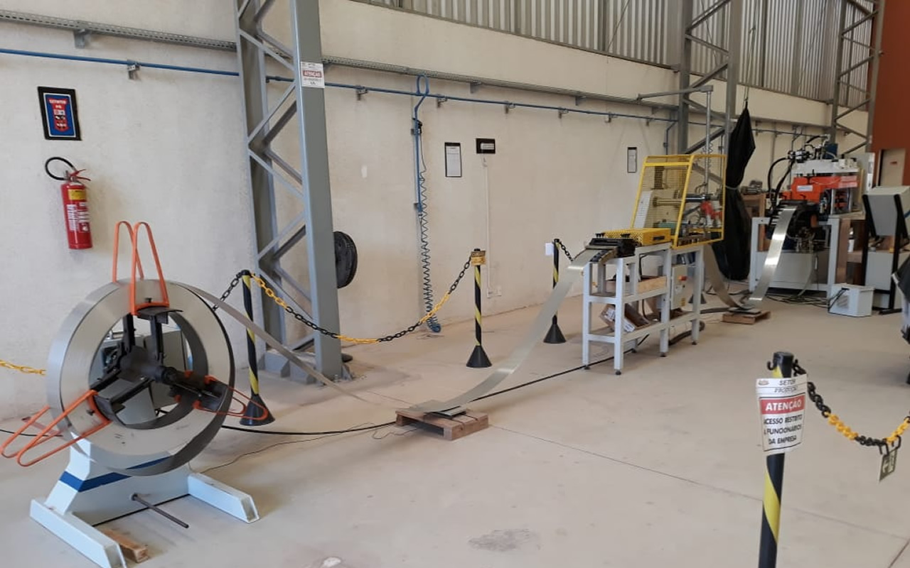 |  | 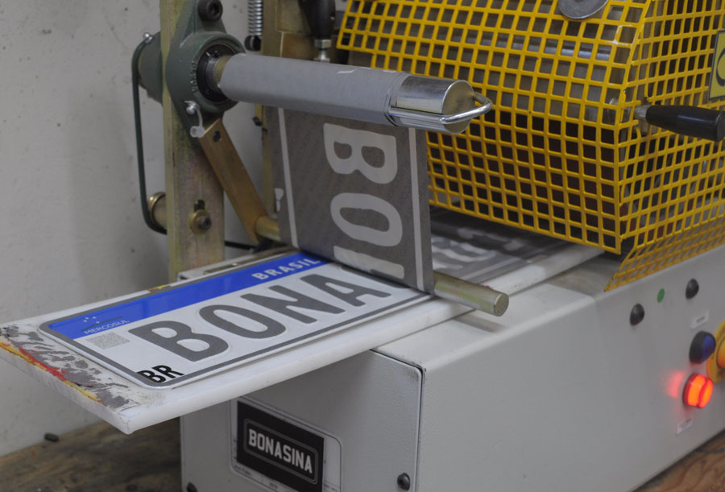
Figura 02: | Visão do empreendimento. | Figura 03: | Processo produtivo
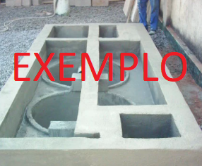 |  | 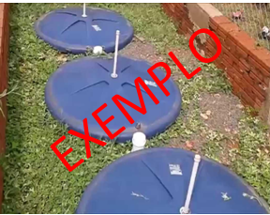
Figura 04: | Sistema SAO | Figura 05: | Destinação do efluente doméstico: Fossa/ filtro sumidouro.

Data: xx de xx de 20xx.

............................................................ ............................................................
Responsável técnico Representante Legal

ATENÇÃO: Todas as páginas deste documento deverão ser assinadas.

Os Sistemas de Informação e Diagnóstico (SIDs) são roteiros sistematizados de caracterização do empreendimento que visam fornecer uma visão panorâmica dos procedimentos de controle ambiental implantados na atividade e fornecem informações acerca das ações de gerenciamento de resíduos e manutenção preventiva de equipamentos de controle. No entanto, pela multiplicidade de arranjos produtivos encontrados nas empresas prestadoras de serviços e fabricantes de produtos, é impraticável criar um sistema de diagnóstico que contemple todas as possibilidades de controle de geração de efluentes gerenciamento de resíduos. Nesse sentido, o SID deverá ser complementado com informações pertinentes e relevantes quanto a aspectos não contemplados nos campos acima.

Plano de manutenção
- Explicitar, caso não tenha sido contemplado nos campos acima, periodicidade, responsável e procedimentos a ser adotado para a manutenção dos sistemas de controle implantados.

Fluxograma do processo produtivo

- Elaborar fluxograma do processo produtivo, evidenciando as possibilidades de geração de efluentes e resíduos sólidos e seus respectivos controle e gerenciamento.

Documentação complementar

- Projetos e dimensionamentos dos controles implantados e respectivo ART.

- Todas as constatações realizadas e que sejam disponibilizadas no SID devem ser referenciadas com respectivo registro descritivo/fotográfico, preferencialmente em formato de tabela, conforme modelo abaixo.

